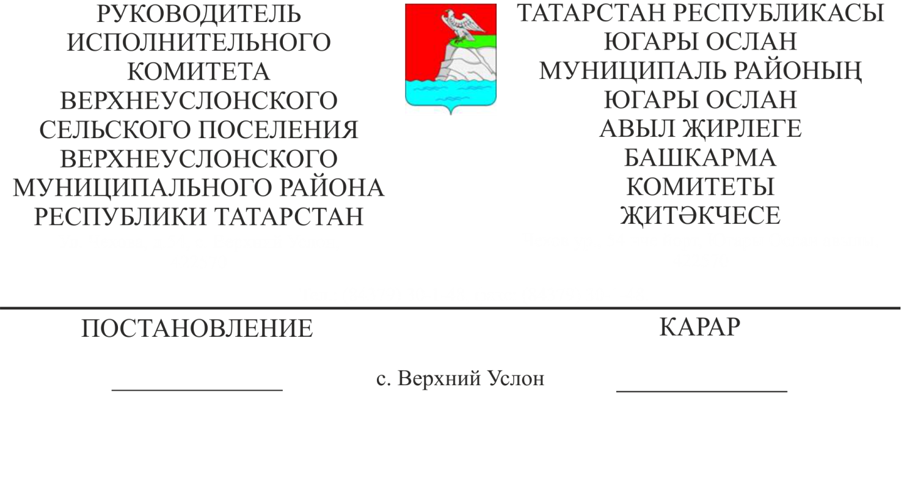
30.11.2015 14

Татарстан Республикасы Югары Ослан муниципаль районының Югары Ослан авыл җирлеге территориясендә күчемсез милек объекты адресын бирү, үзгәртү һәм бетерү буенча муниципаль хезмәт күрсәтү буенча Административ регламентны раслау турында
«Россия Федерациясендә җирле үзидарәне оештыруның гомуми принциплары турында» 2006 елның 06 октябрендәге 131-ФЗ номерлы Федераль закон, «Дәүләт һәм муниципаль хезмәтләр күрсәтүне оештыру турында» 2010елның 27 июлендәге 210-ФЗ номерлы Федераль закон, Югары Ослан авыл җирлеге Уставы нигезендә
карар бирәм:
1.Татарстан Республикасы Югары Ослан муниципаль районы Югары Ослан авыл җирлеге территориясендә күчемсез милек объектлары адресын бирү, үзгәртү һәм бетерү буенча муниципаль хезмәт күрсәтүнең административ регламентын расларга (кушымта итеп бирелә).
2.Әлеге карарны Югары Ослан муниципаль районының рәсми сайтында һәм Татарстан Республикасының хокукый мәгълүматның рәсми порталында урнаштырырга.
3. Әлеге карарның үтәлешен тикшереп торуны үземдә калдырам.

Югары Ослан авыл җирлеге
Башкарма комитет Җитәкчесе Л.Р.Хусаинов

